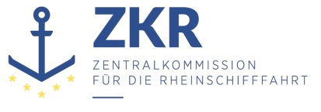
CCNR-ZKR/ADN/WP.15/AC.2/2022/5
Allgemeine Verteilung
10. November 2021
Or. DEUTSCH

GEMEINSAME EXPERTENTAGUNG FÜR DIE DEM ÜBEREINKOMMEN ÜBER DIE INTERNATIONALE BEFÖRDERUNG VON GEFÄHRLICHEN GÜTERN AUF BINNENWASSERSTRAẞEN (ADN) BEIGEFÜGTE VERORDNUNG (SICHERHEITSAUSSCHUSS (39. Tagung, Genf, 24. bis 28. Januar 2022)
Punkt 5 b) zur vorläufigen Tagesordnung
Vorschläge für Änderungen der dem ADN beigefügten Verordnung:
Weitere Vorschläge

Änderungen, die am 1. Januar 2023 in Kraft treten sollen: Sicherheitsberater/Gefahrgutbeauftragter – Unterabschnitt 1.8.3.17 ADN
Eingereicht von Deutschland,

I. Antrag

1. Den Inhalt des Unterabschnitts 1.8.3.17 ADN streichen und durch „(gestrichen)“ ersetzen.

II. Begründung

2. Die in Unterabschnitt 1.8.3.17 ADN genannten Richtlinien der Europäischen Union sind nicht mehr in Kraft.

3. Abschnitt 1.8.3 ADN ist mit ADR und RID harmonisiert. In diesen Verordnungen wurde Unterabschnitt 1.8.3.17 ADN bereits mit Wirkung vom 1. Januar 2011 gestrichen.

***

Von der UN-ECE in Englisch, Französisch und Russisch unter dem Aktenzeichen ECE/TRANS/WP.15/AC.2/2022/5 verteilt.
Entsprechend dem Arbeitsprogramm des Binnenverkehrsausschusses für 2021 gemäß dem Entwurf des Programmhaushalts für 2021 (A/75/6 (Kap. .20), Abs. 20.51).

